様々なお茶の樹の形

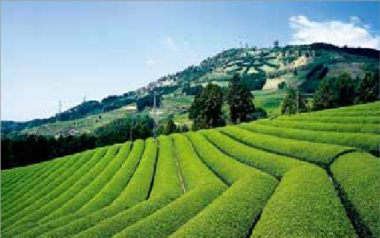
皆さんは「お茶の樹」と言えばどのようなイメージがありますか。
おそらく多くの方は写真のようなかまぼこ形のお茶の木が何列も広がっている茶畑のイメージを思い浮かべるのではないのでしょうか。
このかまぼこ形のお茶の樹ですが、お茶の樹本来の形ではなく、人の手が加えられてこのようになっていることはご存じでしょうか。
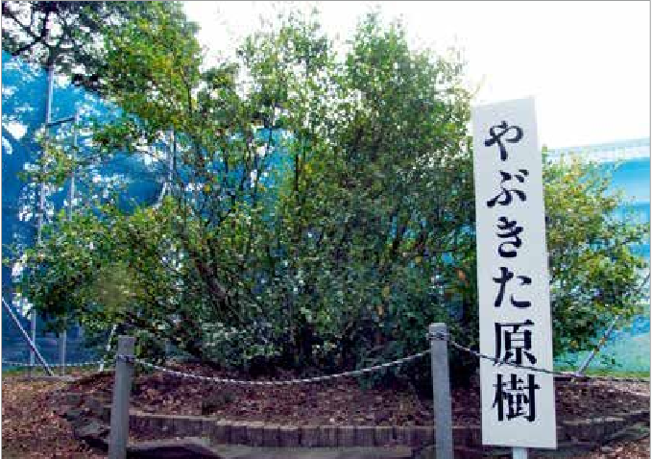
お茶の樹は本来１年に30㎝ほど成長し、最終的には３～４mまで大きくなります。
それではなぜかまぼこ形にしているのでしょうか。
農家の皆さんは自身が所有するお茶畑からできるだけ多くの収穫を得ることを目的としています。
そのため、面積の限られるお茶畑からできるだけ多くの収穫を得るにはどうしたらよいかということが研究されました。
研究の中ではかまぼこ型以外にも弧状型や三角型、水平型など様々な形状が検討されました。
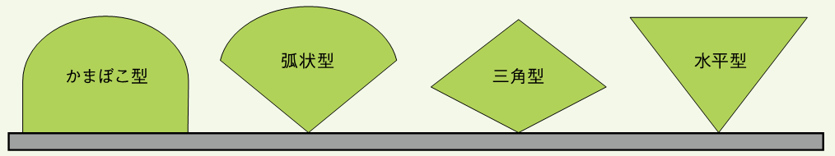
その中で、水平型は摘採面積（表面積）が小さい、三角型は霜の被害を受けやすいなどの検討がなされ、最終的にかまぼこ型が採用されたと言われています。

普段見慣れている、綺麗にそろえられたお茶畑の光景は、生産者の皆さんのこうした努力から生まれたものということがおわかりいただけましたでしょうか。

【クイズ】
Ｑ.お茶の樹がかまぼこ型である理由は何でしょうか。

①面積を大きくしてより多くの茶葉を収穫するため
②お茶畑の景観をよくするため
③元々成長するとかまぼこ形になる樹木であるため

A.①面積を大きくしてより多くの茶葉を収穫するため

＜参考＞
・こどもお茶小辞典（静岡県発行）P43,46

